**ООО «БЛИК-АВТО» Адрес**: г. Самара, Ул.Алма-Атинская 152 А.

**Телефоны:** 8 (846) 989 02 50; 8 (846) 271 88 17

**Почта:** [blik-avto@bk.ru](mailto:blik-avto@bk.ru)

**Социальные сети:** <https://vk.com/blikavto>

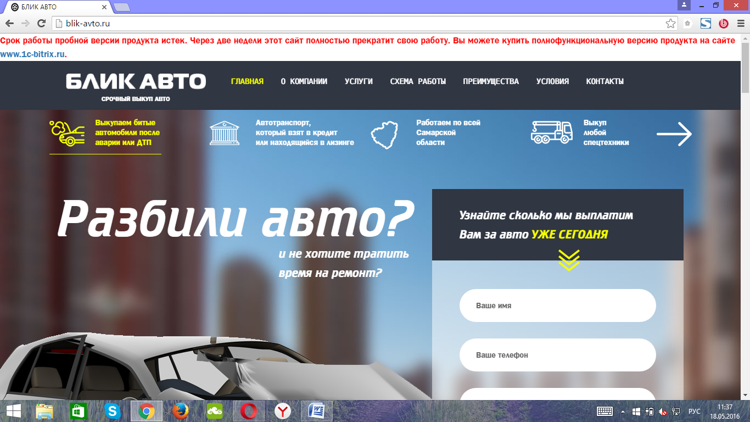

ДОГОВОР

**купли-продажи автотранспортного средства (прицепа, номерного агрегата)**

г. Самара «____»___________________20___г.

Мы, гр._____________________________________________________________________________________________________

(фамилия, имя, отчество)

___________________________________________________________________________________________________________

(серия и № паспорта, кем и когда выдан)

проживающий (ая): __________________________________________________________________________________________

(адрес по прописке)

в лице гр.__________________________________________________________________________________________________,

(фамилия, имя, отчество)

___________________________________________________________________________________________________________

(серия и № паспорта, кем и когда выдан)

проживающего (ей): _________________________________________________________________________________________

(адрес по прописке)

действующего (ей) на основании доверенности ______________________ от ______________________,

удостоверенной нотариусом __________________________ и зарегистрированной в реестре за №________________________

именуемый в дальнейшем «ПРОДАВЕЦ» и

гр._________________________________________________________________________________________________________

(фамилия, имя, отчество)

___________________________________________________________________________________________________________

(серия и № паспорта, кем и когда выдан)

проживающий (ая):__________________________________________________________________________________________,

(адрес по прописке)

именуемый в дальнейшем «ПОКУПАТЕЛЬ», заключили настоящий договор о нижеследующем:

1. ПРОДАВЕЦ продал, а ПОКУПАТЕЛЬ купил автомобиль (мотоцикл, прицеп, номерной агрегат):

марки ________________________________________________________________, год выпуска _________________________,

№ двигателя _________________________________________, № шасси ______________________________________________,

№ кузова ___________________________________________, цвет ___________________________________________________,

идентификационный номер ___________________________________________________________________________________,

2. Свидетельство о регистрации________________________________________________________________________________,

3.Государственный регистрационный знак ______________________________________________________________________,

4. Отчуждаемый Автомобиль принадлежит ПРОДАВЦУ на основании Паспорта Транспортного Средства

**_________________**от **____.____.__________** года, выданного**________________________________________________**

5. Указанный автомобиль продан за ______________________________________________________________________ рублей,

каковую сумму продавец получил от покупателя полностью до получения настоящего договора.

6. ПОКУПАТЕЛЬ до подписания настоящего договора указанный автомобиль осмотрел, ему известна качественная характеристика и правовой режим отчуждаемого имущества, и принимая его в собственность, он несет ответственность за совершение любых действий, противоречащих законодательству РФ.

7. До заключения настоящего договора отчуждаемый автомобиль никому не продан, не подарен и не обещан в дар, не заложен, спора о нем не имеется, под арестом не значится.

8. Передача отчуждаемого имущества ПРОДАВЦОМ-ПОКУПАТЕЛЮ осуществлена до подписания настоящего договора путем передачи правоустанавливающих документов и ключей от автомобиля. С этого момента обязательства сторон считаются выполненными.

9. Настоящий договор содержит весь объем соглашений между сторонами в отношении предмета настоящего договора, отменяет и делает недействительными все другие обязательства или представления, которые могли быть приняты или сделаны сторонами, будь то в устной или письменной форме до заключения настоящего договора.

10. Настоящий договор подлежит регистрации в органах ГИБДД.

11. Настоящий договор составлен в 2-х экземплярах, из которых один экземпляр хранится у ПРОДАВЦА, а второй у ПОКУПАТЕЛЯ.

**Продавец** __________________________________________________________________________________________

(фамилия, имя, отчество)

**Действующий по доверенности за продавца расписался:**

_________________________________________________________________/________________________/

(фамилия, имя и отчество доверенного лица)

**Покупатель ________________________________________________________________/_________________________/**

(фамилия, имя, отчество, подпись)